|  |
| --- |
| Quelles politiques économiques dans le cadre européen ?  --  L’intégration européenne et le marché unique  --  Fichier d’activités |

**Étape 1 : vérification des connaissances**

**Exercice 1 : Vrai ou faux ?**

|  |  |  |
| --- | --- | --- |
|  | **Vrai ou faux ?** | **Justification** |
| La signature du traité de Rome en mars 1957 est considérée comme l’acte fondateur de la construction européenne. |  |  |
| L’entrée en vigueur du marché unique en 1993 consacre la libre circulation des biens, des services, des travailleurs et des capitaux. |  |  |
| La Banque Centrale Européenne (BCE) a été créée en 1999 avec l’instauration de l’Union économique et monétaire. |  |  |
| La zone euro compte aujourd’hui 11 États membres. |  |  |
| On peut dire que l’intégration économique européenne est un processus par lequel plusieurs économies distinctes forment un vaste espace unifié. |  |  |
| L’intégration économique se double d’une intégration politique qui se traduit par des transferts de souveraineté. |  |  |

**Exercice 2 : Associer les bons éléments :**

|  |  |  |
| --- | --- | --- |
| Union douanière ● |  | ● Marché unique (1993) |
| Marché commun ● |  | ● Monnaie unique (1999) |
| Union économique ● |  | ● Union douanière (1968) |
| Union économique et monétaire ● |  | ● PAC et politique de la concurrence |

**Exercice 3 : Les effets du marché unique sur la croissance**

Compléter le schéma avec les termes suivants : croissance économique, compétitivité-prix, plus de diversité, augmentation de la demande, compétitivité hors-prix, baisse des prix, spécialisation, augmentation de l’offre.

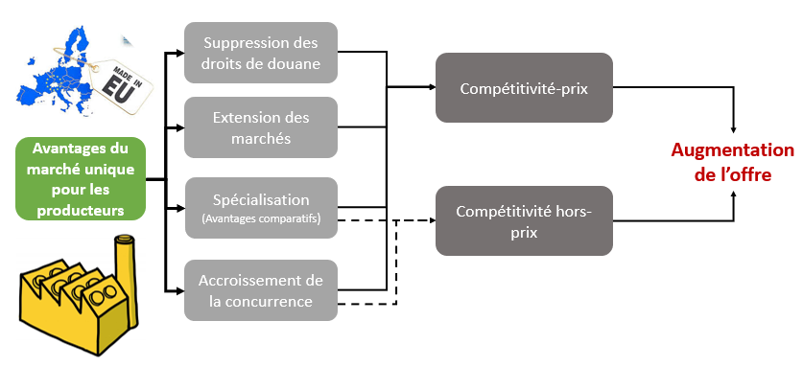

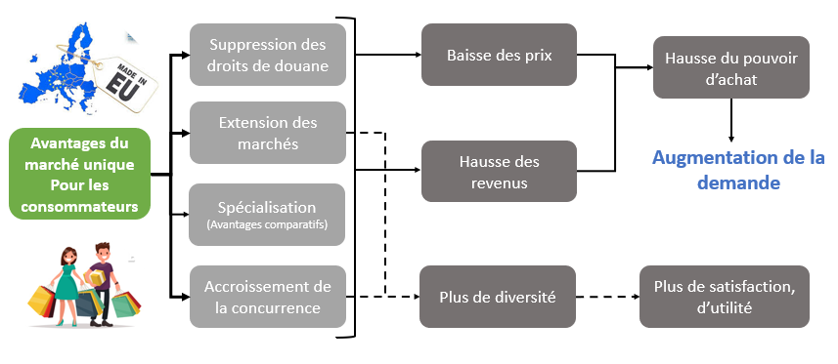

**Étape 2 : travail sur documents**

**Document 1 : Les avantages théoriques de l’intégration économique**

Selon la théorie économique, une intégration plus poussée des marchés aurait des avantages importants en termes de productivité et de bien-être des consommateurs. Premièrement, elle permettrait de bénéficier à plein des avantages comparatifs, chaque économie se spécialisant dans les biens qu’elle est la mieux à même de produire et les activités de fabrication étant réparties efficacement dans l’ensemble de l’Union européenne. Deuxièmement, un marché unique plus intégré accentuerait la concurrence entre les entreprises des différents pays, ce qui exercerait des pressions à la baisse sur les marges, et inciterait les entreprises à améliorer la qualité de leurs produits et à investir dans l’innovation. Troisièmement, les consommateurs disposeraient d’un plus grand choix de biens, offerts à un moindre prix. Quatrièmement, en abaissant les coûts de production et en encourageant les entreprises à être plus efficientes [à optimiser les moyens disponibles], un marché intégré rendrait les produits européens plus compétitifs sur les marchés mondiaux.

OCDE, *Etudes économiques de l’OCDE : Union européenne 2012*, OCDE, 2012

1. Rappelez ce qu’est la théorie des avantages comparatifs.
2. Expliquez le passage souligné.
3. D’après cette étude, quels sont les avantages du marché unique pour les consommateurs ? Pour les producteurs ?
4. Pourquoi les coûts de production seraient-ils abaissés pour les entreprises ?

**Document 2 : Les retombées du marché unique estimées par la commission européenne**

Le marché unique, qui vise à instaurer la liberté de circulation des personnes, des biens, des services et des capitaux, a déjà produit des résultats remarquables. Selon les estimations de la Commission européenne, les retombées du marché unique représentent de 8 à 9 % du PIB de l’UE, compte tenu des effets directs induits sur les échanges et la concurrence. Le marché unique a permis d’élargir et d’améliorer les choix offerts aux consommateurs tout en abaissant les prix. Il a notamment contribué au développement des interconnexions entre les différents marchés de l’électricité, assurant les conditions d’une baisse des prix de l’électricité pour les consommateurs (graphique7.1). Le marché unique des services se développe, en partie grâce aux nouvelles règles de l’UE, mais aussi aux réformes de l’action publique engagées dans les pays membres. Ces réformes ont pour effet d’abaisser les coûts inutiles provoqués par des normes réglementaires nationales restrictives ou fortement divergentes, et permettent aux entreprises, en particulier aux PME, d’accroître leur productivité et de contribuer à la création d’emplois nouveaux et de meilleure qualité.

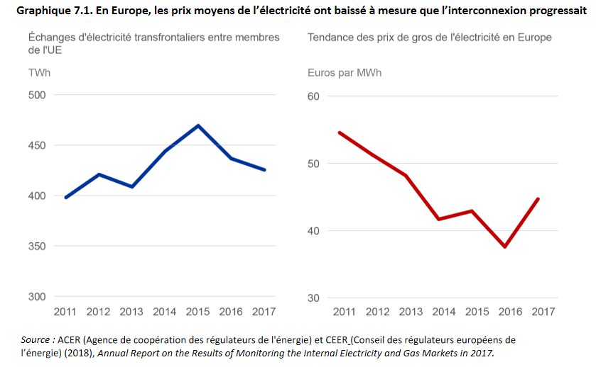

OCDE, «  L’Union européenne : l’humain en priorité », mai 2019

<https://search.oecd.org/fr/ue/L-Union-Europeenne-L-Humain-en-Priorite-fr.pdf>

1. En 2019, le PIB réalisé par les 27 Etats membres s’élevait à 14 000 milliards d’euros, d’après les estimations de la Commission européenne, quel montant de ce PIB est lié aux retombées du marché unique ?
2. Quels sont les « effets directs induits sur les échanges et la concurrence » ?
3. Mobilisez des données chiffrées pour montrer que les interconnexions entre les marchés favorisent les échanges et la baisse des prix.
4. Quel effet le développement du marché des services a-t-il sur l’emploi ?

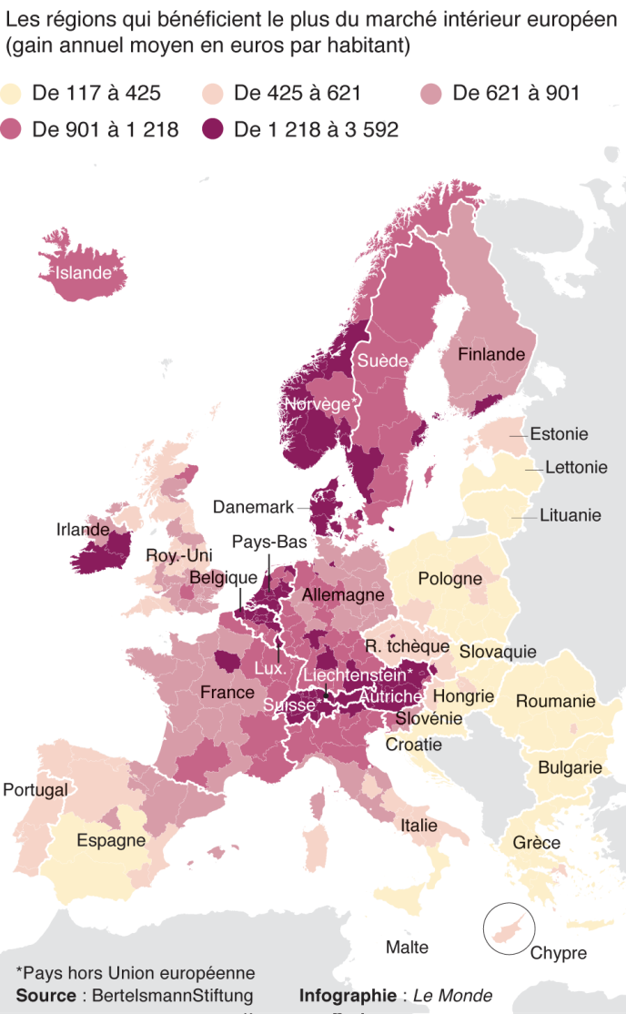**Document 3 : Les gains liés au marché unique sont inégalement répartis**

D’après une étude de la fondation allemande Bertelsmann, le marché unique accroîtrait le revenu des citoyens de 840 euros par an en moyenne. Un chiffre qui masque toutefois des disparités importantes.

« [les régions gagnantes] du marché intérieur sont les régions les plus urbanisées et industrialisées, celles qui attirent les travailleurs qualifiés et mobiles. Assez logiquement, les citoyens des régions rurales excentrées de l’est et du sud de l’Europe ‘les Bulgares, les Roumains ou les Grecs captent moins les bénéfices avec des surcroîts de richesse allant seulement de 117 à 500 euros par ans et par citoyen. Autre constat : ce ne sont pas les économies les plus importantes qui en tirent le plus avantage, mais plutôt de petites économies particulièrement tournées vers les exportations, très compétitives et géographiquement centrales, situées à des carrefours commerciaux ancestraux [Luxembourg, Belgique, Autriche, Pays-Bas]. « Nos résultats suggèrent que la participation au marché unique serait un facteur renforçant les divisions préexistantes entre le nord et le sud de certains territoires, ainsi que celles entre l’est et l’Ouest », avancent également les auteurs de l’étude.

Cécile Ducourtieux, « Le marché intérieur de l’Union européenne profite d’abord à Zurich et à Londres », le Monde, 9 mais 2019

<https://www.lemonde.fr/economie/article/2019/05/09/le-marche-interieur-de-l-union-europeenne-profite-d-abord-a-zurich-et-a-londres_5459924_3234.html>

1. Les gains du marché unique sont-ils également répartis ? Appuyez votre réponse sur des données chiffrées.
2. Comment expliquer que certaines régions en profitent davantage que d’autres ?
3. Observe-t-on également des inégalités à l’intérieur des économies nationales ? Illustrez votre réponse avec les pays suivants : Allemagne, Italie, Royaume Uni.

**Document 4 : Quel degré d’intégration pour les différents marchés ?**

La libéralisation complète des mouvements de capitaux, la suppression du contrôle des changes et le lancement de la monnaie unique sur les marchés financiers (1999) puis dans l’ensemble de l’économie (2002) ont encore accéléré la fluidité du capital à l’échelle européenne. [...] Le marché des biens est lui aussi fortement intégré : les échanges extérieurs des Etats membres de l’UE sont aux deux tiers des échanges intra-UE, et le marché unique européen représente aujourd’hui à lui seul environ un tiers de ce qu’il est convenu d’appeler la mondialisation. [...] Le marché des services européens, qui constituent 70 % du PIB de l’union européenne, mais représentent moins de 20 % des échanges, est en revanche loin d’être une réalité. [...] Enfin, il est encore impossible de parler d’un marché du travail européen. En effet, à peine 2 % de la main-d’œuvre est mobile à l’échelle de l’Union, et cette proportion est stable depuis 3 décennies.

« Une brève histoire de l’intégration économique européenne », in OFCE, *L’Economie européenne 2017*, LA découverte, coll.Repères, 2017

1. Que signifie le passage souligné ?
2. Tous les marchés ont-ils atteint le même degré d’intégration ? Classez-les selon leur degré d’intégration du moins intégré au plus intégré.
3. Comment expliquer le faible degré d’intégration du marché du travail ?

**Étape 3 : tâche finale**

**Réalisez une carte mentale permettant de mettre en relation l’ensemble des informations de la vidéo et du fichier d’activités**

